杆板（梯形板）薄壁结构的有限元分析

李奥凌

1题目描述

已知：P=10000N，a=100cm，b=80cm，各杆截面积f=30cm2，壁板厚t=0.1cm，材料参数均相同：E=7×106N/ cm2，μ=0.3。求：各杆轴力和板剪流。



图1. 梯形板薄壁结构受力示意图。

2题目分析与求解

2.1节点坐标、单元信息

首先定义各节点编号、各杆单元编号及各板单元编号，列出各杆单元与各板单元的对应节点。

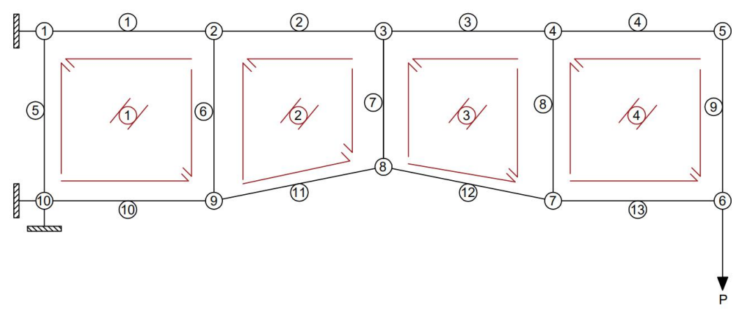

图2. 梯形板薄壁结构杆单元与板单元节点示意图。

表1. 杆单元对应节点

|  |  |  |
| --- | --- | --- |
| 杆单元编号 | 杆对应两个节点 | |
| 1 | 1 | 2 |
| 2 | 2 | 3 |
| 3 | 3 | 4 |
| 4 | 4 | 5 |
| 5 | 1 | 10 |
| 6 | 2 | 9 |
| 7 | 3 | 8 |
| 8 | 4 | 7 |
| 9 | 5 | 6 |
| 10 | 10 | 9 |
| 11 | 9 | 8 |
| 12 | 8 | 7 |
| 13 | 7 | 6 |

表2. 板单元对应节点

|  |  |  |  |  |
| --- | --- | --- | --- | --- |
| 板单元编号 | 板单元对应节点 | | | |
| 1 | 1 | 10 | 9 | 2 |
| 2 | 2 | 9 | 8 | 3 |
| 3 | 3 | 8 | 7 | 4 |
| 4 | 4 | 7 | 6 | 5 |

2.3输出各自由度位移

通过解算结构的有限元方程，得到各节点的位移。

表3. 各节点对应位移

|  |  |  |
| --- | --- | --- |
| 节点 | U | V |
| 1 | 0 | -0.0024 |
| 2 | 0.0167 | -0.0543 |
| 3 | 0.0298 | -0. 1196 |
| 4 | 0.0381 | -0.252 |
| 5 | 0 0405 | -0 3826 |
| 6 | -0.0563 | -0.385 |
| 7 | -0.0539 | -0.2525 |
| 8 | -0.0182 | -0. 1177 |
| 9 | -0.0167 | -0.0557 |
| 10 | 0 | 0 |

2.4输出各板受到的剪流

根据有限元分析结果，提取各壁板的剪流。

表4. 各板单元剪流

|  |  |
| --- | --- |
| 板单元编号 | 剪流 |
| 1 | -100 |
| 2 | -50 |
| 3 | -150 |
| 4 | -100 |

2.5输出各杆两端力

表5. 各杆单元两端力

|  |  |  |  |  |  |  |  |
| --- | --- | --- | --- | --- | --- | --- | --- |
|  | 1  杆号 | 2 | 3 | 4 | 5 | 6 | 7 |
| i端 | 40000 | 30000 | 25000 | 10000 | 0 | 0 | 0 |
| j端 | 30000 | 25000 | 10000 | 0 | -10000 | 6000 | -10000 |
|  | 8  杆号 | 9 | 10 | 11 | 12 | 13 |  |
| i端 | 0 | 0 | -40000 | -30594 | -25495.1 | -10000 |  |
| j端 | 2000 | 10000 | -30000 | -25495 | -10198.04 | 0 |  |

为便于结果展示，在此画出了梯形薄壁板结构的各杆单元的应力分布图，如图3所示。

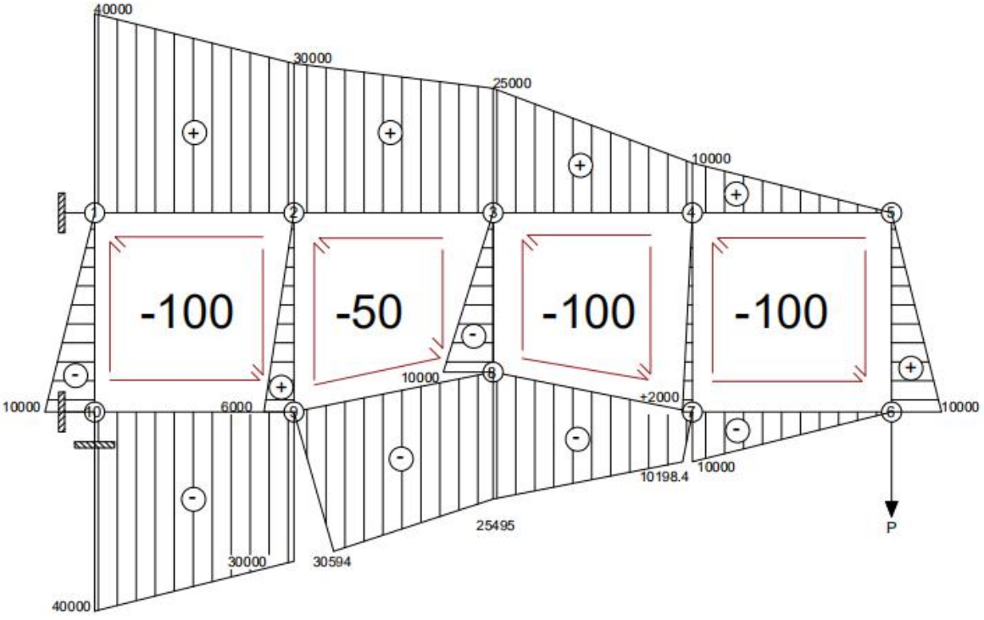

图3. 梯形板薄壁结构杆单元应力示意图。

3程序文件

global GC T ke a F f q L Kn;

E=7e6;

A=30;

t=0.1;

G=E/2.6;

p=fopen('inputdata.txt','r');

JDS=fscanf(p,'%d',1);%%节点数

JDF=fscanf(p,'%d',1);%%每个节点自由度

JDZB=zeros(JDS,2);%%生成节点坐标矩阵

for i=1:JDS

JDZB(i,:)=fscanf(p,'%d',2);

end

GS=fscanf(p,'%d',1);%%杆单元总数

GBH=zeros(GS,2);%%杆单元编号矩阵

for i=1:GS

GBH(i,:)=fscanf(p,'%d',2);

end

BS=fscanf(p,'%d',1);%%板数

BBH=zeros(BS,4);%%板单元编号数组

for i=1:BS

BBH(i,:)=fscanf(p,'%d',4);

end

YS=fscanf(p,'%d',1);%%约束数

YSS=zeros(YS,2);%%约束数值

for i=1:YS

YSS(i,:)=fscanf(p,'%d',2);

end

ZH=fscanf(p,'%d',1);%%载荷数

ZHS=zeros(ZH,2);%%载荷数值

for i=1:ZH

ZHS(i,:)=fscanf(p,'%d',2);

end

N=JDS*JDF;

K=zeros(N,N);

Ke2=zeros(8,8);

for i=1:GS

GC(i)=sqrt((JDZB(GBH(i,2),1)-JDZB(GBH(i,1),1))^2+(JDZB(GBH(i,2),2)-JDZB(GBH(i,1),2))^2);

%%杆长

V=[JDZB(GBH(i,2),1)-JDZB(GBH(i,1),1),JDZB(GBH(i,2),2)-JDZB(GBH(i,1),2)]/GC(i);

%%杆单位向量

ax=V*[1;0];ay=V*[0;1];

T(:,:,i)=[ax,ay,0,0;0,0,ax,ay];

ke(:,:,i)=E*A/GC(i)*[1,-1;-1,1];%%杆局部单元刚度矩阵

Ke=T(:,:,i)'*ke(:,:,i)*T(:,:,i);%%整体坐标下单元刚度矩阵

K(2*GBH(i,1)-1:2*GBH(i,1),2*GBH(i,1)-1:2*GBH(i,1))=K(2*GBH(i,1)-1:2*GBH(i,1),2*GBH(i,1)-1:2*GBH(i,1))+Ke(1:2,1:2);

K(2*GBH(i,1)-1:2*GBH(i,1),2*GBH(i,2)-1:2*GBH(i,2))=K(2*GBH(i,1)-1:2*GBH(i,1),2*GBH(i,2)-1:2*GBH(i,2))+Ke(1:2,3:4);

K(2*GBH(i,2)-1:2*GBH(i,2),2*GBH(i,1)-1:2*GBH(i,1))=K(2*GBH(i,2)-1:2*GBH(i,2),2*GBH(i,1)-1:2*GBH(i,1))+Ke(3:4,1:2);

K(2*GBH(i,2)-1:2*GBH(i,2),2*GBH(i,2)-1:2*GBH(i,2))=K(2*GBH(i,2)-1:2*GBH(i,2),2*GBH(i,2)-1:2*GBH(i,2))+Ke(3:4,3:4);

end

for i=1:BS

a1=JDZB(BBH(i,1),1)-JDZB(BBH(i,3),1);

a2=JDZB(BBH(i,1),2)-JDZB(BBH(i,3),2);

a3=JDZB(BBH(i,4),1)-JDZB(BBH(i,2),1);

a4=JDZB(BBH(i,4),2)-JDZB(BBH(i,2),2);

a5=-a1;

a6=-a2;

a7=-a3;

a8=-a4;

a(:,:,i)=[a1,a2,a3,a4,a5,a6,a7,a8];%%板单元a矩阵

F(i)=1/2*sqrt((a5*a4-a3*a6)^2);%%板面积

Ke2=a(:,:,i)'*G*t/4/F(i)*a(:,:,i);

K(2*BBH(i,1)-1:2*BBH(i,1),2*BBH(i,1)-1:2*BBH(i,1))=K(2*BBH(i,1)-1:2*BBH(i,1),2*BBH(i,1)-1:2*BBH(i,1))+Ke2(1:2,1:2);

K(2*BBH(i,1)-1:2*BBH(i,1),2*BBH(i,2)-1:2*BBH(i,2))=K(2*BBH(i,1)-1:2*BBH(i,1),2*BBH(i,2)-1:2*BBH(i,2))+Ke2(1:2,3:4);

K(2*BBH(i,1)-1:2*BBH(i,1),2*BBH(i,3)-1:2*BBH(i,3))=K(2*BBH(i,1)-1:2*BBH(i,1),2*BBH(i,3)-1:2*BBH(i,3))+Ke2(1:2,5:6);

K(2*BBH(i,1)-1:2*BBH(i,1),2*BBH(i,4)-1:2*BBH(i,4))=K(2*BBH(i,1)-1:2*BBH(i,1),2*BBH(i,4)-1:2*BBH(i,4))+Ke2(1:2,7:8);

K(2*BBH(i,2)-1:2*BBH(i,2),2*BBH(i,1)-1:2*BBH(i,1))=K(2*BBH(i,2)-1:2*BBH(i,2),2*BBH(i,1)-1:2*BBH(i,1))+Ke2(3:4,1:2);

K(2*BBH(i,2)-1:2*BBH(i,2),2*BBH(i,2)-1:2*BBH(i,2))=K(2*BBH(i,2)-1:2*BBH(i,2),2*BBH(i,2)-1:2*BBH(i,2))+Ke2(3:4,3:4);

K(2*BBH(i,2)-1:2*BBH(i,2),2*BBH(i,3)-1:2*BBH(i,3))=K(2*BBH(i,2)-1:2*BBH(i,2),2*BBH(i,3)-1:2*BBH(i,3))+Ke2(3:4,5:6);

K(2*BBH(i,2)-1:2*BBH(i,2),2*BBH(i,4)-1:2*BBH(i,4))=K(2*BBH(i,2)-1:2*BBH(i,2),2*BBH(i,4)-1:2*BBH(i,4))+Ke2(3:4,7:8);

K(2*BBH(i,3)-1:2*BBH(i,3),2*BBH(i,1)-1:2*BBH(i,1))=K(2*BBH(i,3)-1:2*BBH(i,3),2*BBH(i,1)-1:2*BBH(i,1))+Ke2(5:6,1:2);

K(2*BBH(i,3)-1:2*BBH(i,3),2*BBH(i,2)-1:2*BBH(i,2))=K(2*BBH(i,3)-1:2*BBH(i,3),2*BBH(i,2)-1:2*BBH(i,2))+Ke2(5:6,3:4);

K(2*BBH(i,3)-1:2*BBH(i,3),2*BBH(i,3)-1:2*BBH(i,3))=K(2*BBH(i,3)-1:2*BBH(i,3),2*BBH(i,3)-1:2*BBH(i,3))+Ke2(5:6,5:6);

K(2*BBH(i,3)-1:2*BBH(i,3),2*BBH(i,4)-1:2*BBH(i,4))=K(2*BBH(i,3)-1:2*BBH(i,3),2*BBH(i,4)-1:2*BBH(i,4))+Ke2(5:6,7:8);

K(2*BBH(i,4)-1:2*BBH(i,4),2*BBH(i,1)-1:2*BBH(i,1))=K(2*BBH(i,4)-1:2*BBH(i,4),2*BBH(i,1)-1:2*BBH(i,1))+Ke2(7:8,1:2);

K(2*BBH(i,4)-1:2*BBH(i,4),2*BBH(i,2)-1:2*BBH(i,2))=K(2*BBH(i,4)-1:2*BBH(i,4),2*BBH(i,2)-1:2*BBH(i,2))+Ke2(7:8,3:4);

K(2*BBH(i,4)-1:2*BBH(i,4),2*BBH(i,3)-1:2*BBH(i,3))=K(2*BBH(i,4)-1:2*BBH(i,4),2*BBH(i,3)-1:2*BBH(i,3))+Ke2(7:8,5:6);

K(2*BBH(i,4)-1:2*BBH(i,4),2*BBH(i,4)-1:2*BBH(i,4))=K(2*BBH(i,4)-1:2*BBH(i,4),2*BBH(i,4)-1:2*BBH(i,4))+Ke2(7:8,7:8);

end

P=zeros(2*JDS,1);

for i=1:ZH

P(ZHS(i,1))=ZHS(i,2);

end%%形成节点力矩阵

for i=1:YS

j=YSS(i,1);

K(j,j)=10^40;

end%%置大数法处理总刚度矩阵

for i=1:YS

j=YSS(i,1);

P(j)=10^40*YSS(i,2);

end%%相应处理力矩阵

Kn=K^(-1);

u=Kn*P;

fprintf('各自由度位移矩阵为：\n');

fprintf('%1.4f\n',u);%%输出位移矩阵

fprintf('各板剪流：\n');

ui1=zeros(8,1);

for i=1:BS

ui1=[u(2*BBH(i,1)-1);u(2*BBH(i,1));u(2*BBH(i,2)-1);u(2*BBH(i,2));u(2*BBH(i,3)-1);u(2*BBH(i,3));u(2*BBH(i,4)-1);u(2*BBH(i,4))];

q(i)=-G*t/2/F(i)*a(:,:,i)*ui1;%%板受到的剪流

fprintf('%3.4f\n',q(i));

end

f=zeros(2,1);

L=zeros(2,1);

for i=1:GS%%杆数

ui2=[u(2*GBH(i,1)-1);u(2*GBH(i,1));u(2*GBH(i,2)-1);u(2*GBH(i,2))];%%杆四个节点对应的位移

ui=T(:,:,i)*ui2;%%转换成局部坐标下位移

fprintf('第“%d”杆局部坐标下位移\n',i);

fprintf('%3.4f\n',ui);

f=ke(:,:,i)*ui;%%杆端力

fprintf('第“%d”杆等轴力杆力\n',i);

fprintf('%3.4f\n',f);

L=zeros(2,1);

for m=1:BS

if((GBH(i,1)==BBH(m,1)||GBH(i,1)==BBH(m,2)||GBH(i,1)==BBH(m,3)||GBH(i,1)==BBH(m,4))&&(GBH(i,2)==BBH(m,1)||GBH(i,2)==BBH(m,2)||GBH(i,2)==BBH(m,3)||GBH(i,2)==BBH(m,4)))%%找杆对应板

if((GBH(i,1)==BBH(m,1))&&(GBH(i,2)==BBH(m,4)))%%杆对应板的腰，第一个点

L(1)=L(1)-1/2*q(m)*GC(i);%%节点力

L(2)=L(2)+1/2*q(m)*GC(i);%%节点力

elseif(GBH(i,1)==BBH(m,2)&&GBH(i,2)==BBH(m,3))%%杆对应板的腰，第二个点

L(1)=L(1)+1/2*q(m)*GC(i);%%节点力

L(2)=L(2)-1/2*q(m)*GC(i);%%节点力

elseif(GBH(i,1)==BBH(m,3)&&GBH(i,2)==BBH(m,2))%%杆对应板的腰，第三个点

L(1)=L(1)-1/2*q(m)*GC(i);%%节点力

L(2)=L(2)+1/2*q(m)*GC(i);%%节点力

elseif(GBH(i,1)==BBH(m,4)&&GBH(i,2)==BBH(m,1))%%杆对应板的腰，第四个点

L(1)=L(1)+1/2*q(m)*GC(i);%%节点力

L(2)=L(2)-1/2*q(m)*GC(i);%%节点力

elseif(GBH(i,1)==BBH(m,1)&&GBH(i,2)==BBH(m,2))%%杆对应板的平行边第一个点

for j=1:GS

if ((BBH(m,3)==GBH(j,1)&&BBH(m,4)==GBH(j,2))||(BBH(m,4)==GBH(j,1)&&BBH(m,3)==GBH(j,2)))

L(1)=L(1)-1/2*q(m)*GC(j);

L(2)=L(2)+1/2*q(m)*GC(j);

end

end elseif(GBH(i,1)==BBH(m,2)&&GBH(i,2)==BBH(m,1))%%杆对应板的平行边第二个点

for j=1:GS

if ((BBH(m,3)==GBH(j,1)&&BBH(m,4)==GBH(j,2))||(BBH(m,4)==GBH(j,1)&&BBH(m,3)==GBH(j,2)))

L(1)=L(1)+1/2*q(m)*GC(j);

L(2)=L(2)-1/2*q(m)*GC(j);

end

end elseif(GBH(i,1)==BBH(m,3)&&GBH(i,2)==BBH(m,4))%%杆对应板的平行边第三点

for j=1:GS

if ((BBH(m,1)==GBH(j,1)&&BBH(m,2)==GBH(j,2))||(BBH(m,2)==GBH(j,1)&&BBH(m,1)==GBH(j,2)))

L(1)=L(1)-1/2*q(m)*GC(j);

L(2)=L(2)+1/2*q(m)*GC(j);

end

end elseif(GBH(i,1)==BBH(m,4)&&GBH(i,2)==BBH(m,3))%%杆对应板的平行边第四个点

for j=1:GS

if ((BBH(m,1)==GBH(j,1)&&BBH(m,2)==GBH(j,2))||(BBH(m,2)==GBH(j,1)&&BBH(m,1)==GBH(j,2)))

L(1)=L(1)+1/2*q(m)*GC(j);

L(2)=L(2)-1/2*q(m)*GC(j);

end

end

end

end

end

L(1)=L(1)-f(1);

L(2)=L(2)+f(2);

fprintf('第“%d”杆端力\n',i);

fprintf('%3.4f\n',L);

end